# 按键逻辑
## 红色按键
### 短按
唤醒屏幕
### 长按3s
蜂鸣：yes
震动：yes
LED：按蓝色定义控制，
LCD显示：
第一行内容：Code Red
第二行内容： Room XXX
Lorawan通知服务器： 发送CMDID =2 消息内容

## 蓝色按键
### 短按
唤醒屏幕
### 长按3s
判断身份，如果是管理员和护士， 蜂鸣、振动并显示蓝色灯光，其屏幕显示 “Medical Alert Room XX”

# 定义冲突
## 复位按键 重复定义
This is a US patented system with below features：
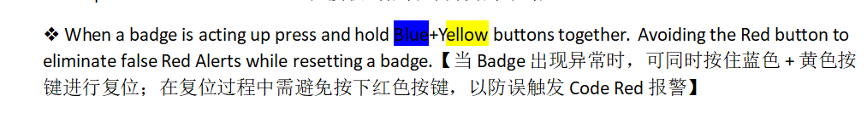
Devices behavior summary：

# 不明确需求
##

# 未实现需求
## 唤醒屏幕
## 按键再次确认逻辑

